LESSINES

Un «week-end repas» au profit du Festin
H.J - L'Avenir

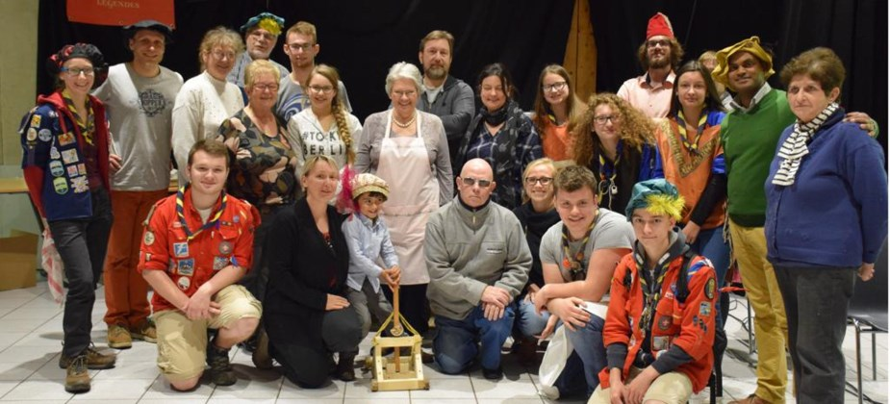
Les bénévoles des Fêtes historiques du Festin étaient heureux d’accueillir près de 350 convives lors de leur «week-end repas».ÉdA
Le soutien inconditionnel des Lessinois pour les Fêtes historiques du Festin booste les organisateurs.
Depuis quelques mois déjà, les bénévoles de l’ASBL des Fêtes historiques du Festin s’attellent aux préparatifs de la prochaine édition.
Pour le 41e week-end repas, plus de 300 personnes étaient présentes au profit du cortège historique qui rassemble des centaines de figurants et des chars. Pour Frédéric Leeuw, président de l’ASBL, «la mise en place d’un événement d’une telle ampleur demande des heures de préparation et de réunions, des centaines d’échanges de mails, de très nombreux coups de main et le tout de manière bénévole… mais, cela ne suffit pas. En effet, pour pouvoir concrétiser tous nos rêves et projets afin de perpétuer la tradition, cela a un coût qui se compte en milliers d’euros. C’est inévitablement grâce au soutien des convives démontré une nouvelle fois tout au long de ce week-end». Le temps d’un repas, les invités ont profité de l’ambiance renaissance grâce au groupe de danses «Deux à Gauche» accompagné des Pestelleux.
Les organisateurs ont également présenté leur nouveau «spot publicitaire» dont «l’objectif est de faire rayonner avec fierté notre tradition au-delà de nos frontières». Ce film, réalisé par Gilles Havet, «est un véritable travail d’orfèvre à l’image de notre Festin», commentent les organisateurs. Le film est disponible sur la page Facebook des Fêtes historiques du Festin.
Le prochain Festin se déroulera le samedi 31 août et dimanche 1er septembre.
H.J - L'Avenir

Infos: www.festin.be

